По мнению специалистов по правильному питанию, для современного человека соки являются одним из самых доступных способов получения витаминов, макро – и микроэлементов, органических веществ. Кстати, в России потребление соков населением ниже по сравнению с западными странами. Специалисты это связывают как раз с недостаточной осведомленностью россиян о полезных свойствах соков. Многие российские потребители оценивают их лишь как вкусный напиток.

Наша цель: становление ценностей здорового образа жизни у детей.

Задачи при проведении праздника:

- дать представление о полезной пище: об овощах и фруктах, полезных для здоровья человека;
- рассказать детям о пользе сока и из чего его готовят;
- совместно с педагогом играть в дидактические игры, выполняя правила;
- способствовать развитию речи, как средства общения, обогащать словарный запас речи детей;
- развивать внимание, воображение и познавательный интерес;
- воспитывать у детей основы здорового образа жизни.

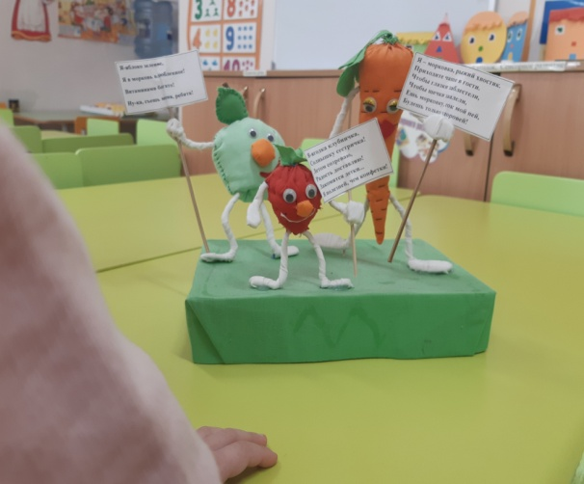
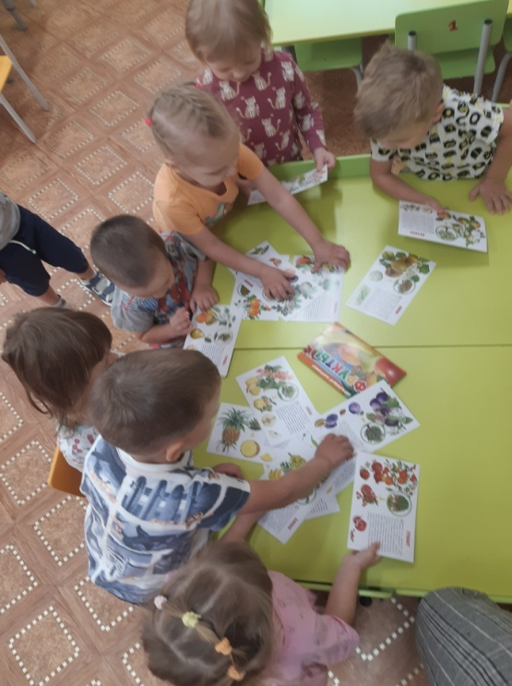

Фруктов дружная семейка разместилась на скамейке:
Приглашают фрукты вас: Что-то новое сейчас
Вы узнаете о нас.
Будьте нашими друзьями, веселитесь вместе с нами.
Мы полезны и вкусны, круглый год вам всем нужны!

Рассказ младшего воспитателя: «Соки в детском саду»

За праздничным столом

Играли в дидактические игры:
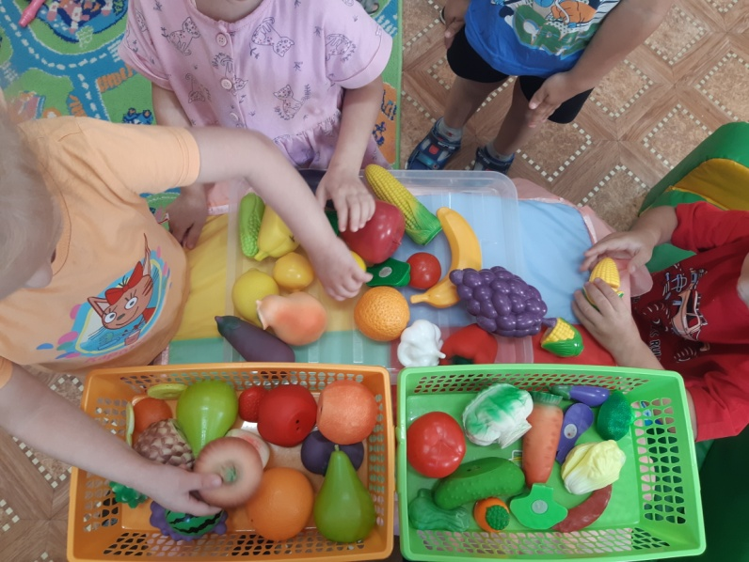
«Овощи и Фрукты» - делили предметы
на 2 группы

«Любимый сок» - выбирали нужный продукт, проговаривали,
какой сок получится

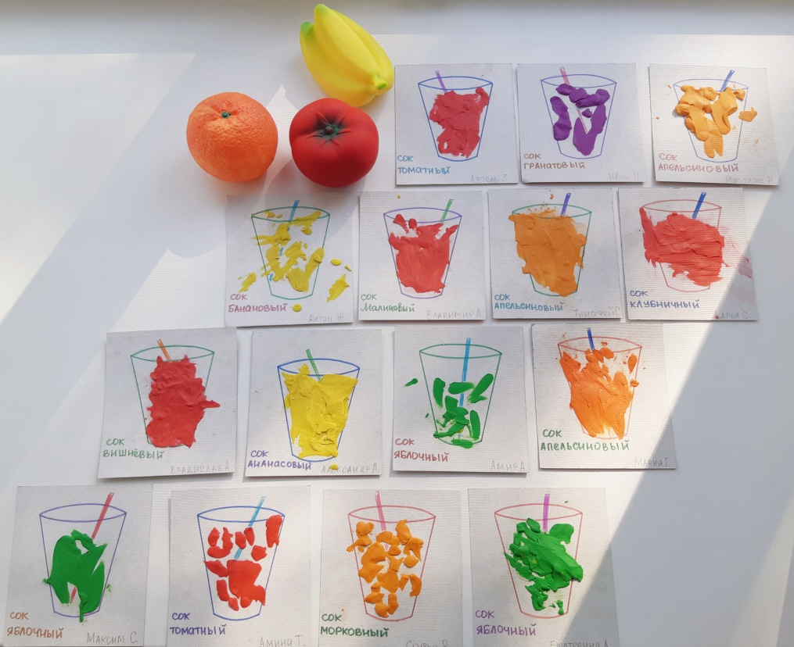
«Что лишнее?» - выбирали то,
из чего сок сделать нельзя
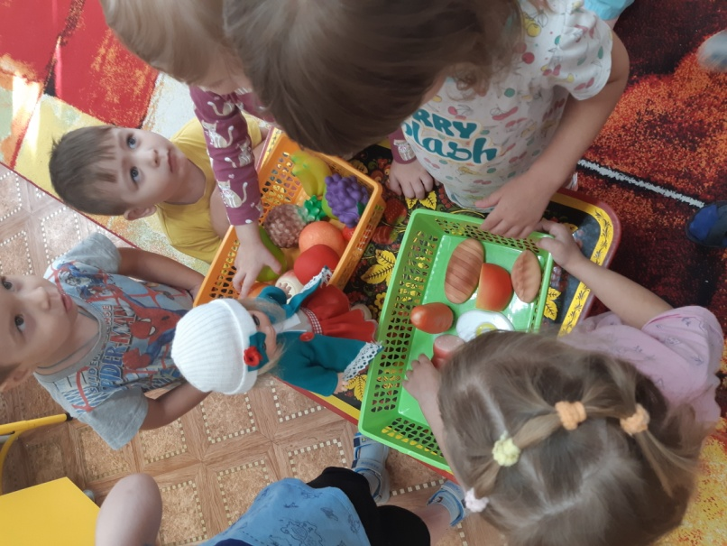

Наши впечатления
на бумаге.
Просто волшебно!!!

«Мамам и папам о соке»
День сока – молодой праздник. Его основная цель – популяризация соков как полезного и вкусного напитка и важной составляющей ежедневного рациона человека. Символ праздника – экзотический плод, разделенный на три равные части, которые иллюстрируют разнообразие всех соков мира. По мнению специалистов, соки должны быть в рационе каждого человека, особенно в холодные времена года (осенью и зимой), когда витамины особенно важны для четкого функционирования организма.
История праздника

В 2010 году Международная ассоциация производителей фруктовых соков выступила перед странами с ходатайством об учреждении данного события. Эта идея была сразу поддержана рядом зарубежных стран и каждая страна выбирала собственную дату. А в 2012 г. и Российский союз производителей сока выступил с предложением о выборе даты празднования путем голосования в интернете. Учитывая, что в России сбор урожая осуществляется в сентябре, выбор упал на один из дней данного осеннего месяца. В 2021 году «День сока» в России выпадает на 18 сентября.
Интересные факты
- Если вы соблюдаете диету, то употребление овощных соков вам не повредит, так как они подавляют аппетит.
- Человеку необходимо 15 минералов и 14 витаминов. В соках содержится соответственно 13 и 11 этих полезных веществ.
- В пакетированных напитках количество сока очень мало. «100% сок» или «натуральный сок» - это восстановленный продукт (из обезвоженных фруктов и восстановлен при помощи воды). Необходимо покупать продукт с надписью «сок прямого отжима».
- Продукт «нектар» произведен из замоченных в воде остатков отжатых фруктов.
- Лекарства не запивают соком – это вредно для организма. А употребление грейпфрутового напитка одновременно с медикаментами может привести к летальному исходу. Это связано с многократным увеличением всасывания лекарства в желудок и ростом его концентрации за небольшой промежуток времени в организме, что вызывает передозировку.
- Самым высококалорийным считается гранатовый сок.
- Если до и после тренировок выпивать по стакану вишневого сока, можно уменьшить мышечные боли.

Какие и когда соки давать ребенку.
Если малыш склонен к запорам, рекомендуется тыквенный, яблочный, сливовый и абрикосовый соки. Они содержат много клетчатки, которая усиливает перистальтику кишечника, способствует его опорожнению.
Малышу, плохо набирающему вес, рекомендуются соки с высоким содержанием белка, микроэлементов и органических кислот — абрикосовый и яблочно-сливовый.
В тыквенном соке много полезных веществ: кальция и фосфора, содержится калий, необходимый сердечной мышце. Этот сок также богат органическими кислотами, крахмалом и белком.
Слабенькому ребенку подойдет яблочно-черничный сок, который благотворно влияет на зрение.
Много кальция в абрикосовом, сливовом, яблочном, яблочно-шиповниковом, яблочно-ежевичном соках.
При анемии помогут абрикосовый, яблочно-сливовый, яблочный, яблочно-ежеичный, яблочно-шиповниковый, тыквенный соки, так как они содержат большое количество железа и витамина С. Этот витамин, входящий в их состав, позволяет усваивать железо. Больше всего железа сдержится в абрикосовом и тыквенном соках.
Ребенку, часто болеющему острыми респираторными заболеваниями, крайне полезны абрикосовый и яблочно-шиповниковый соки, так как такой малыш нуждается в витаминах А и С, повышающих иммунитет.
Малышу с заболеваниями нервной системы и нарушениями зрения рекомендуются соки с повышенным содержанием витаминов группы В — яблочный, черничный и ежевичный.

Как давать фреши ребенку
Детям до 3 лет можно давать лишь однокомпонентные соки, иначе при нарушениях пищеварения невозможно будет установить, от какого продукта возникли проблемы, да и риск возникновения аллергии снижается.
После трех лет соки можно смешивать, но не добавлять лимонный, гранатовый и грейпфрутовый соки — они агрессивно воздействуют на желудок.
Детям с 3 до 9 лет свежеотжатый сок лучше давать перед едой в количестве не более 2 столовых ложек. Необходимо помнить, что такой сок — это не десерт, а лечебное и профилактическое средство, и передозировка может спровоцировать проблемы с ЖКТ.
Свежеотжатые соки употребляют сразу после приготовления, и тем более нельзя оставлять его на потом, так как витамины разрушаются уже через 10-15 минут.
При приготовлении соков нужно учитывать некоторые нюансы. Во-первых, фрукты и ягоды не должны быть подпорчены и примяты — они могут содержать токсины. Во-вторых, отжимать сок из разных продуктов нужно по отдельности, а смешивать уже готовые соки. Также не стоит смешивать овощной и фруктовый соки — для их усвоения необходимы разные ферменты.
Фреш для ребенка лучше готовить самостоятельно, так как в кафе или другом заведении нельзя быть уверенным в их составе и правильности приготовления.

Лечебные свойства свежеотжатых соков.
Свежеотжатые соки также применяются для лечения различных заболеваний. Но лечение соками может прописать лишь врач в зависимости от проблем со здоровьем у ребенка.
- Апельсиновый сок назначают часто болеющим детям, при заболеваниях печени и переутомлении. Однако, следует учесть, что апельсин — сильный аллерген и давать сок из него можно лишь при отсутствии аллергии на цитрусовые.
- Арбузный сок благотворно действует на почки, применяется как мочегонное средство.
- Ананасовый сок используется при лечении сердечно-сосудистой системы и почек.
- Виноградный свежеотжатый сок показан при проблемах с сердцем, нервной системой, легких и малокровии.
- Грушевый сок применяется при заболеваниях почек и диабете.
- Дынный сок применяется как успокоительное средство, при заболеваниях сердечно-сосудистой и нервной систем.
- Кабачковый применяется при пониженном гемоглобине и проблемах с сердцем.
- Капустный обладает очищающим действием, применяется при запорах.
- Картофельный снимает спазмы мышц, применяется при заболеваниях ЖКТ, хорошо очищает кровь.
- Морковный назначают при проблемах со зрением, при запорах и заболеваниях щитовидной железы.
- Огуречный обладает мочегонным действием, применяется при заболеваниях почек, для улучшения состояния десен и зубов.
- Свекольный сок улучшает работу кишечника, выводит из организма шлаки и токсины.
- Сливовый используется при заболеваниях ЖКТ, почек и воспалении ротовой полости.
- Томатный сок укрепляет костную ткань, применяется при нарушениях обмена веществ и лишнем весе.
- Тыквенный сок используют при проблемах с почками и печенью, сахарном диабете.
- Яблочный сок обладает выраженным желчегонным и мочегонным действием, однако, детям дошкольного возраста в чистом виде его лучше не давать, иначе может возникнуть изжога, отрыжка и другие неприятные ощущения.

Будьте здоровы!

